ТНВК “Школа — ліцей №6 ім. Н.Яремчука”

План – конспект уроку
з обслуговуючої праці
на тему:
“ Оздоблення виробів мережками”
у 7 класі

Підготувала: вчитель Яремчук Г.С.

Тема: Оздоблення виробів мережками.
Мета: Ознайомити учнів із видами оздоблення виробів із різних конструкційних матеріалів, з особливостями технологічних процесів оздоблення виробів із текстильних матеріалів наскрізними техніками вишивання; навчити розрізняти наскрізні лічильні шви, готувати тканину для їхнього виконання; виховувати шанобливе ставлення до національних традицій української вишивки, розвивати вміння з організації робочого місця, дотримання санітарно – гігієнічних вимог і правил безпечної роботи під час вишивання.
Обладнання та матеріали: зразки вишиванок, нитки, тканина, плакат з малюнками залізниці, літери з яких складається слово МЕРЕЖКА, таблички з написом станцій, інструкційні картки з технологією виконання мережок, карти оцінювання.
Тип уроку: комбіноване заняття.
Форма уроку: урок - подорож
Хід уроку
І. Організаційний момент.
ІІ. Актуалізація опорних знань.
«Чарівна квіточка»
Дітям слід відповісти на запитання,які записані на зворотному боці кожної пелюстки квітки. Для цього треба відірвати будь-яку пелюстку квітки,яка висить на дошці,прочитати запитання і відповісти на них.
Орієнтовні запитання для гри
- Які техніки вишивання вам вже відомі?
- Як ви вважаєте , чи існують переваги в вже вивчених вами техніках вишивання(наприклад,ручних стібків порівняно з хрестиковими швами,або ж гладьових та хрестикових швів)?
- Які кольори найчастіше застосовують в українських вишиванках?
- Як правильно підібрати голку для вишивання?
- Назвіть правила безпечної праці,яких необхідно дотримувати під час вишивання.
ІІІ. Мотивація навчальної діяльності.
Учитель. Т.Г.Шевченко,видатний український діяч,завжди цікавився народним мистецтвом,збирав зразки вишивок,виконував замальовки українських костюмів.
Легенда
Існує навіть легенда про те,що кріпаки в селі Качанова вишили за малюнками Т.Г.Шевченка сорочку та хусточку. Сорочка була з тонкої легкої тканини,розшита яблуневими квітками.Вона – ніби розповідь–символ про чисті сподівання юності,дівочої краси , народження кохання.
Окрім того,у народному побуті хусточка завжди була символом вірності та пам`яті про кохану.Цей пам`ятний подарунок завжди супроводжував козака в походах,чумака в далекій подорожі,бідняка на чужині(на заробітках).
У кожному регіоні хусточку вишивали по різному: були різноманітні орнаменти та кольори . Згадуються вірші Т.Г.Шевченка про таку хусточку.
У неділю не гуляла,
Та на шовки заробляла,
Та хустину вишивала,
Вишиваючи співала:
Хустиночко мережна,вишиваная!
Вигатую,подарую,
І він мене поцілує…
Хустино моя мальованая.
Учетель заздалегідь закріплює на дошці макети жіночого одягу,як то: спідниця , сарафан,блузка,і пропонує охочим учням оздобити простими мережками,виконаному на паперових стрічках з наліпками,одяг так,щоб він став привабливим та сучасним.
ІV. Вивчення нового матеріалу.
(Дівчина “провідниця” відкриває табличку з написом станції та прикріплює картонний вагончик.)

1.Станція “Довідкова”.
Вчитель. З давніх – давен наші предки оволоділи різними ремеслами. Вони будували житло, майстрували меблі, виготовляли речі домашнього вжитку. Щоб ці вироби тішили око, їх оздоблювали різьбленням, розписом випалюванням, вирізуванням а також вишивкою.
(Вчитель демонструє вироби оздоблені різьбленням, розписом мережками.)
У наш час ручна праця замінюється на машинну. У промисловості використовують напівавтоматичні та автоматичні в’язальні й вишивальні машини з комп’ютерним керуванням. (Додаток 1,2)
Вчитель ставить запитання:
- Як ви вважаєте, у чому перевага автоматичних машин над ручними?
- Що їх поєднує?
(Учні відповідають.)
Вчитель. Молодці. Ви правильно відповіли на запитання і тепер “провідниці” відкриває нам одну букву свого імені – літеру Е.
2.Стація “Історична”.
Вчитель. Наша подорож триває. Ми наближаємось до станції історична.
(“Провідниця” перегортає табличку з написом станції та прикріплює картонний вагончик.)
В Україні відомо понад 100 технік вишивання,які можна поділити на лічильні та вільні. Пригадайте, які лічильні шви ви виконували в 6 класі (хрестик, штапівка.)
Лічильні шви, які використовуються на тканині полотняного переплетення з підрізаними та витягнутими нитками, називаються ажурними. До таких технік належать мережки. Давайте з вами запишемо, що означає слово “мережка”.
Мережкою називають ажурну або прозору техніку вишивання, виконану на місці витягнутих із тканини ниток основи або утоку.
Дівчата підготували невеличкі повідомлення про мережки, давайте їх послухаємо.
Учениця 1. Здавна мережки були відомі у вишивці багатьох народів. В Україні ними прикрашали різноманітні вироби: серветки, скатертини, рушники, занавіски, покривала тощо. (Демонструє вироби, ілюстрації.)
Учениця 2. Прикрашати вироби мережкою було завжди популярно. Дуже нарядним та красивим вважався одягом, який був оздоблений мережками: жіночі сорочки, костюми, чоловічі сорочки, дитячий одяг, хустки тощо. Подивіться, як гарно вбрана дівчина. (Демонструє манекен, одягнений в український жіночий костюм, з елементами мережок.)
Учениця 3. Візерунки мережок виконують переважно нитками світлих відтінків: білими, голубими, рожевими на білій тканині.
Білими нитками по білому полотні виконують переважно на Полтавщині та Чернігівщині. У південних та східних областях України використовують різнокольорові нитки, з допомогою яких утворюють яскраві візерунки на ажурному полотні. (Демонструє ілюстрації.)
Вчитель. Дякуємо дівчата за історичну інформацію. А наша “провідниця” відкриє нам ще одну букву свого імені – літеру Р.
3.Станція “Матеріально – інструментальна”.
Вчитель. Продовжуємо подорож. Наступна станція - “Матеріально – інструментальна”.
Серед різноманітних видів мережок чітко розглядаються прості мережки, на основі яких виконують складні.
Тканину частіше беруть полотняного переплетення, щоб легше було висмикувати нитки. Для тих, хто тільки починає вишивати мережку, Пропоную брати густу канву Аіду. ЇЇ структура складається з чітко окреслених квадратів, які полегшують підрахунок ниток.
Нитки можна використовувати котушкові №60, 80, муліне, шовкові та інші.
Голки добирають залежно від товщини нитки та щільності тканини.
Ножиці потрібні маленькі із зігнутими кінчиками (для підрізання ниток) та великі (для розрізання тканини).
Також використовують п’яльця для рівномірного натягу полотна.
- Скажіть, з якими інструментами треба бути обережними під час вишивання?
- Які правила безпечної роботи з ножицями та голкою ви знаєте? (Учні відповідають).
- Молодці. “Провідниця” відкриває нам ще одну букву – літеру К.
4.Станція “Технологічна”.
Вчитель. Наступна станція - “Технологічна”.
Виконувати мережку нескладно. Робота не потребує складних пристроїв. Треба мати лише голку, нитки, полотно. Якщо є вміння та бажання, то ви оволодієте цим видом прозорої лічильної техніки швидко. Ажурні візерунки мережок вишивають на основі простої мережки “прутик”. Існує три варіанти цієї мережки:
- “одинарний прутик”;
- “подвійний прутик”;
- “роздільний прутик”.
Сьогодні під час практичної роботи ми навчимось виконувати мережку “одинарний прутик” та “подвійний прутик”.
Перш ніж почати виконувати мережки, потрібно: визначити місце розташування мережки на тканині (її довжину та ширину) та з обох боків тканини зробити закріпки. (Демонстрування додатку 3.)
Фізкультхвилинка.
Візьміть руки у замок, виправте спину. Поставте руки на талію, поверніть вліво, вправо. Виправте поставу. (Вправи виконуються, сидячи на стільці.)
V. Закріплення нового матеріалу.
Гра “Блеф – клуб”.
(На запитання відповідати тільки “так” або “ні”.)
- Мережки – це лічильні шви? (Так)
- Мережки вишивають зліва на право? (Ні)
- “Качалочка” – лічильний шов? (Так)
- Для виконання мережок можна вибирати будь – яку тканину? (Ні)
- Для мережки “роздільний прутик” обирають парну кількість ниток? (Так)
Вчитель. Молодці. “Провідниця” відкриє нам наступну букву – літеру А.
VІ. Практична робота.
5.Станція “Рукодільна”.
Вчитель. Ми вирушаємо далі. Наступна станція – “Рукодільна”.
Перед вами інструкційні картки 1 і 2. Ваше завдання – на зразку тканини завдовжки 10 см зробити закріпку та виконати мережку “одинарний прутик” та “подвійний прутик”.
Перш ніж розпочати практичну роботу, давайте повторимо правила безпечної праці перед вишиванням. (Учні повторюють правила безпечної праці з колючими та різальними інструментами.)
- Добре. “Провідниця” відкриє ще одну букву свого імені – літеру Е.
(Учні виконують практичну роботу.)
6.Станція “Фізкульт хвилинка”.
Вчитель. Ми доїхали до станції “Фізкульт хвилинка”.
- Встаньте рівно. Руки на талію. Поверніть голову вліво, вправо, вгору, вниз. (Повторити 4-5 разів.)
- Подивіться очима, не повертаючи голову, вліво, вправо, вгору, вниз. (Повторити 4-5 разів.)
- Уявіть годинниковий циферблат із цифрами. Робіть кругові рухи очима за годинниковою стрілкою, потім – проти. (Повторити 4-5 разів.)
- Намалюйте очима цифру 8. (Повторити 4-5 разів.)
- Полічіть очима цифри на уявному циферблаті.(12,1,2,3,4,5,6,7,8,9,10,11)
- Кінчиками пальців складіть “дах будинку”, міцно потримайте, полічіть до 5-ти на розслабте пальці. (Повторити 4-5 разів.)
- Молодці. Ви добре виконали вправи. “Провідниця” відкриє нам ще одну букву імені – літеру М.
7. Станція “Кінцева”.
Вчитель. Продовжуємо виконувати практичну роботу. (Вчитель проводить поточний інструктаж: за необхідності допомагає учням, коригує помилки, стежить за дотриманням учнями правил техніки безпеки праці, санітарно – гігієнічних вимог.)
VІІ. Оцінювання практичної роботи.
Вчитель. Зараз ви обміняєтесь між собою своїми зразками вишитих мережок і на деякий час уявите себе контролерами у картках оцінювання зразків вишитих мережок. (Додаток). Максимальна оцінка за кожну ознаку 3 бали.
(Вчитель коментує кілька виставлених балів, збирає роботи та оціночні листи.)
- Молодці. Усі добре виконали завдання.”Провідниця” відкриє нам останню букву свого імені – літеру Ж.
Давайте прочитаємо як звуть нашу провідницю. (Учні читають слово “МЕРЕЖКА”.)
VІІІ. Підбиття підсумків уроку.
Рефлексія.
- Чи сподобалась вам наша подорож?
- Що нового ви дізнались на уроці?
- Чому навчилися?
- Про що хотіли б ще дізнатися?
ІХ. Прибирання робочих місць.
Х. Домашнє завдання.
Принести тканину для вишивання, нитки, кольорові олівці, ілюстрації або готові вироби, на яких є мережка.

ІНСТРУКЦІЙНА КАРТА № 1
Виконання мережки “одинарний прутик”.
Інструменти та матеріали: тканина, нитки, голки, ножиці, п’яльця.
Послідовність виконання
- Підготувати на тканині доріжку з висмикнутих ниток.
- Біля основи правої закріпки закріпити робочу нитку петлею на двох нитках тканини (рис.а).
- Справа наліво підхопити голкою чотири вертикальні нитки тканини. (рис.а).
- Обкрутити підхоплені нитки тканини робочою ниткою і вивести голку на дві нитки нижче від краю мережки (рис. б).
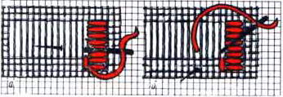
- Закріпити ряд мережки, повторюючи пп.3-4.
- Голку вивести на виворітний бік тканини й закріпити нитку під стібками “качалочки”.
- Отримали мережку “одинарний прутик”.
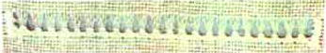

ІНСТРУКЦІЙНА КАРТА № 2
Виконання мережки “подвійний прутик”.
Інструменти та матеріали: тканина, нитки, голки, ножиці, п’яльця.
Послідовність виконання
- Підготувати на тканині доріжку з висмикнутих ниток.
- Виконати нижній ряд мережкою “одинарний прутик”.
- Голку з робочою ниткою вивести на виворотній бік, під виворітними стібками лівої “качалочки” перейти до верхнього краю мережки.
- Вивести голку на лицьовий бік тканини біля верхнього краю лівої “качалочки”.
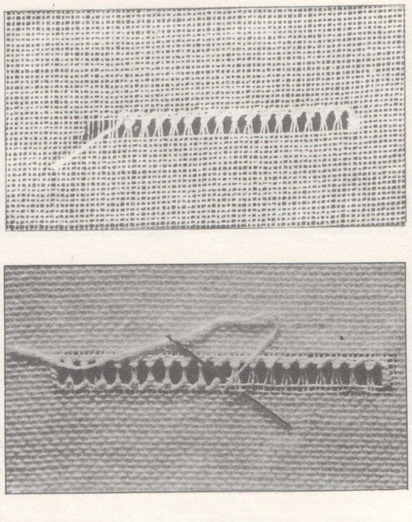
- Тканину повернути на 180 градусів.
- Справа наліво, підхоплюючи стовпчик першого ряду “одинарний прутик”, виконати другий ряд “одинарного прутика”.
- Отримали мережку “подвійний прутик”.


Додаток 3

